Unidad 5. Muñecos de nieve

Nombre: _______________________________________ Curso: ______ Fecha: ________

1. El sábado aterrizaron en el aeropuerto 8 aviones con los siguientes pasajeros.
403
458
289
335
126
421
235
467

Colorea los números de pasajeros que tengan 4 centenas.

2. Escribe cómo se leen los números de los pasajeros que aterrizaron el sábado y que tienen un 4 en la cifra de las centenas.
403
458
289
335
126
421
235
467

- __________________________________________________

- __________________________________________________

- __________________________________________________

- __________________________________________________

Unidad 5. Muñecos de nieve

Nombre: _______________________________________ Curso: ______ Fecha: ________

3. Rodea las cantidades que componen cada número y escribe debajo la descomposición en sumas.

300 20 70 7 400
427

427 =

400 200 50 5 6
456

456 =

800 400 9 80 6
489

489 =

4. Lee las siguientes situaciones. Colorea de rojo la opción correcta y completa el recuadro.

- Manuel ha comprado un pantalón que le ha costado 24 euros.
30

20
El precio del pantalón está más cerca del . La decena más próxima al precio del pantalón es

- Julia ha leído 87 páginas de un libro.
80
90

El número de páginas que ha leído está más cerca del . La decena más próxima al número de páginas que ha leído Julia es

Unidad 5. Muñecos de nieve

Nombre: _______________________________________ Curso: ______ Fecha: ________

5. Observa la recta numérica.
3 centenas
2 centenas
200 210 220 230 240 250 260 270 280 290 300 5 DM

Colorea de rojo el número correcto.
200
- El número 260 está más cerca del
300

- El número 220 está más cerca del
300

200
300

200
- El número 250 está más cerca del

Contesta:

- La centena más próxima al número 280 es

- La centena más próxima al número 210 es

- La centena más próxima al número 250 es

6. Lee atentamente los siguientes problemas.

- Matías tenía 367 cromos y le ha regalado a su hermano 175. ¿Cuántos cromos le quedan a Matías?
- Guillermo tenía 426 cromos y ha repartido entre sus amigos 175. ¿Cuántos cromos le quedan a Guillermo?

Resuelve las restas y colorea el número de problema al que corresponde.

367

175
426

175
‒ ‒

2
2
1
1
Problema Problema

Unidad 5. Muñecos de nieve

Nombre: _______________________________________ Curso: ______ Fecha: ________

7. Calcula mentalmente las siguientes operaciones. Después escribe el resultado.

80 + 20 = 60 – 40 =

20 + 30 = 50 – 20 =

30 + 40 = 90 – 30 =

8. Une con flechas cada operación con su resultado.

12
6 + 6
2 × 3

21
2 + 2 + 2
5 × 4

20
7 + 7 + 7
6 × 2

6
5 + 5 + 5 + 5
7 × 3

9. Completa con las etiquetas.

Producto
Factores

4 × 5 = 20 3 × 7 = 21

Escribe una multiplicación cuyos factores sean 2 y 3.

¿Cuál es el producto? __________________________________________

Unidad 5. Muñecos de nieve

Nombre: _______________________________________ Curso: ______ Fecha: ________

10. Continúa estas series.

‒ 5
+ 5
+ 5
+ 5
+ 5
‒ 5
‒ 5
‒ 5
+ 5
478

422

‒ 5

11. Traza el eje de las siguientes figuras.

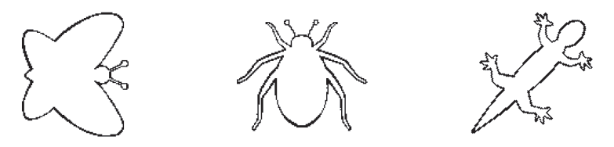

Colorea las figuras simétricas entre sí.

Unidad 5. Muñecos de nieve

Nombre: _______________________________________ Curso: ______ Fecha: ________

12. Dibuja la figura simétrica.

Completa la figura para que sea simétrica.

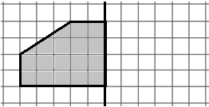

13. Rodea la pareja de figuras formada por traslación.

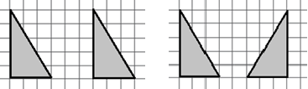

Traslada el triángulo 4 unidades a la derecha.

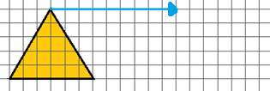

Unidad 5. Muñecos de nieve

Nombre: _______________________________________ Curso: ______ Fecha: ________

14. Andrés tiene 8 cajas. En cada una de las cajas hay 2 pelotas. ¿Cuántas pelotas tiene Andrés?
- Lee atentamente el enunciado.
- Identifica la pregunta.
- Calcula la solución.
- Explica oralmente los pasos seguidos.

15. Andrea tiene 3 cajas con 8 rotuladores cada una. ¿Cuántos rotuladores tiene?
- Lee atentamente el enunciado.
- Identifica la pregunta.
- Dibuja los rotuladores que tiene Andrea en cada caja.

- Calcula la solución.

